Муниципальное бюджетное дошкольное образовательное учреждение
Городского округа Балашиха
«Детский сад комбинированного вида № 38 «Познание»

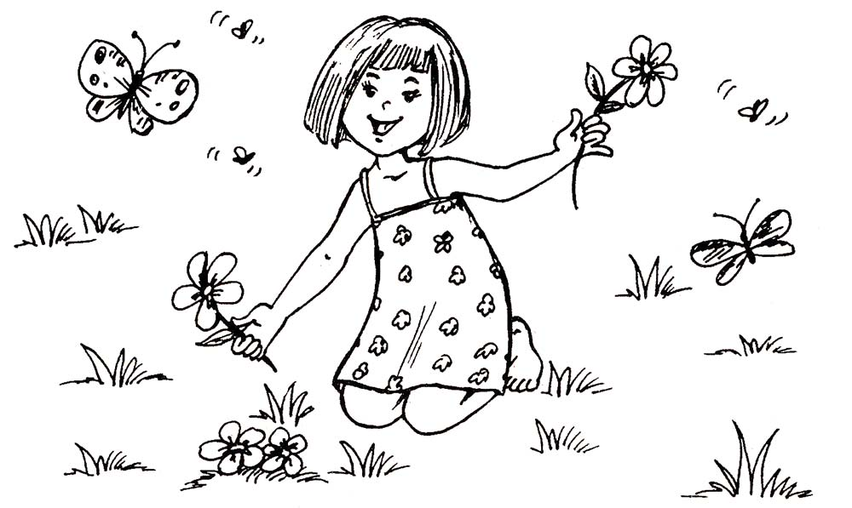
Разработала
Учитель-логопед
Пономаренко
Елена Александровна

Тип проекта: краткосрочный (2 недели), познавательно-творческий.
Участники: учитель-логопед, воспитатели, воспитанники, родители, музыкальный руководитель, инструктор по физической культуре.
Интеграция образовательных областей
Социально-коммуникативная, познавательная, речевая, художественно-эстетическая.
Актуальность
Лето – особый период в жизни каждого ребенка. От окружающих его взрослых зависит то, как он проведет это время с пользой для здоровья, развития эмоциональных и познавательных процессов. Именно поэтому так важно обратить внимание родителей на качество отдыха детей в летний период.
Детям же будет полезно вспомнить, как они провели лето. Научиться выражать словесно свои мысли, выступать перед коллективом детей.
Цель
Обогащение представлений и впечатлений детей о лете, формирование речевой активности.
Задачи
- развивать познавательные, коммуникативные и социальные способности;
- развивать монологическую, диалогическую и связную речь детей, обогащать ее новыми словами и выражениями;
- развивать память, мышление, воображение;
- способствовать творчеству детей (развивать умение составлять рассказ по воспоминаниям);
- научить выступать перед коллективом детей;
- расширять представления и знания детей о сезонных изменениях в природе в летний период;
- развивать познавательный интерес, формировать навыки экспериментирования;
- обогащать и расширять представления детей о влиянии тепла, солнечного света на жизнь людей, животных и растений;
- активизировать родителей к совместной продуктивной деятельности, развитие детско-родительских отношений.
Предполагаемые результаты:
1. В результате проекта у детей активизирована познавательно-речевая деятельность.
2. Дети научились выступать перед коллективом других детей.
3. Дети стремятся развивать в себе творческие способности, умение наблюдать и слушать, развивать навыки обобщения и анализа.
4. Детьми были созданы творческие работы по воспоминаниям о лете.
5. Дети разучили стихотворения русских поэтов о лете.
6. В результате проекта дети расширили свое представление о сезонных изменениях в погоде в летний период (природные явления - гроза, радуга, роса, туман; созревание ягод, плодов, овощей; появление грибов; о труде, отдыхе людей в летний период)
7. Родители воспитанников приобщены к совместному творческому процессу.
ЭТАПЫ РАБОТЫ НАД ПРОЕКТОМ
ПОДГОТОВИТЕЛЬНЫЙ
РЕАЛИЗУЮЩИЙ
Беседы
«Чем вам запомнилось это лето?», «Мои летние истории», «Лето красное – для здоровья время прекрасное!», «Витамины я люблю - быть здоровым я хочу», о труде людей «Дворник», «Косильщик».
Творчество
Рисунок на асфальте:
«Лето красное»
Лепка
«Цветочная поляна»
Задачи:
- Учить детей лепить цветы по выбору (василек, ромашка, мак) .
- Учить лепить бутон цветка из шара способом сплющивания, лепестки - способом вытягивания, прищипывания.
- Дать представления о внешнем виде цветов, уточнить цвет, форму, величину.
- Развивать у детей чувство формы, наблюдательность.
- Воспитывать бережное отношение к природе.
Материалы: пластилин, стеки, палочки от чупа-чупса, салфетки, дощечки.
Содержание: педагог загадывает детям загадки о цветах:
Он растет на тонкой ножке,
В синей ситцевой одежке,
Ты всегда его найдешь
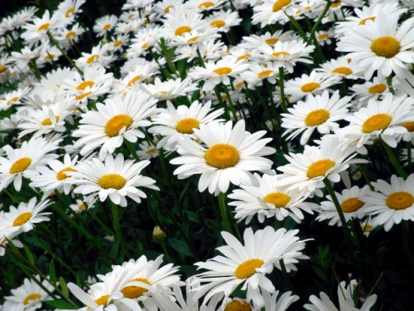
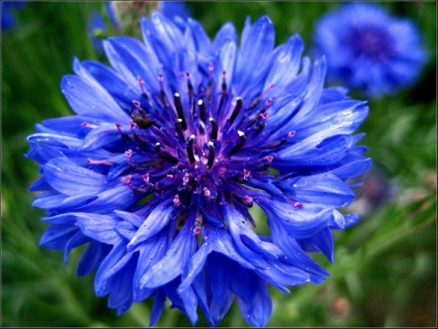
Там, где в поле зреет рожь.
(Василек)
Стоят в поле сестрички -
Жёлтый глазок,
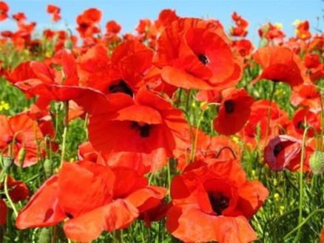
Белые реснички.
(Ромашки)
В красный шелк я одеваю степи
И даю название конфете.
(Мак)
После каждого правильного ответа педагог выставляет дидактическую картинку цветка. Вместе с детьми уточняет строение цветка. Педагог демонстрирует способы лепки каждого цветка.
После педагог приглашает на физ минутку "Цветок".
Вырос высокий цветок на поляне,
Утром весенним раскрыл лепестки.
Всем лепесткам красоту и питание,
Дружно под землей дают корешки.
Педагог уточняет с детьми, что для ромашки надо взять белый пластилин, для мака - красный, василек – синий. Когда цветы будут готовы, их надо укрепить на стебельках (трубочках). Дети выбираю нужный цвет пластилина и лепят цветы. Закончив работу, ребята прикрепляют с помощью зеленого пластилина на общую "полянку" свои цветы. В завершении педагог с детьми любуются "цветочной полянкой" и отмечают каждую работу.
Рисование красками
«Это было летом…»
Программное содержание:
Учить детей отражать свои впечатления о прошедшем лете в рисунке. Закреплять приёмы работы кистью и красками, умение составлять нужные оттенки цветов. Умение заполнять весь лист А-4 рисунком. Учить развивать речь, рассказывать о том, что нарисовали.
Предварительная работа:
Вспомнить вместе с детьми яркие события лета. Выслушать все рассказы, о том, как дети провели это лето. Кто ездил на море или в гости, что было там интересного? Вспомнить и прочитать стихи и спеть песни о лете. Рассмотреть иллюстрации о лете. Посмотреть ещё раз мультфильм «Дед Мороз и лето». Сделать выводы.
Материалы: акварель, гуашь, листы бумаги А-4, кисти.
Ход занятия:
Педагог: Ребята, давайте ещё раз вспомним с вами о лете (рассказы детей). А всё что вы вспомнили, весь ваш рассказ вы нарисуете на листе бумаги. Ведь рассказы можно не только писать, но и рисовать. А какими красками вы будете рисовать лето?
(Ответы детей)
Послушайте стихотворение и вам сразу станет ясно, каким цветом рисуется лето.
Я рисую лето
Я рисую лето
– А какого цвета?
Красной краской
– Солнце,
На газонах розы,
А зеленой – поле,
На лугах покосы.
Синей краской – небо
И ручей певучий.
А какую краску
Я оставлю туче?
Я рисую лето
– Очень трудно это…
(П. Прануза)
Но прежде чем приступить к рисованию, я вам хочу напомнить, как нужно располагать свой рисунок на листе бумаги. А для этого я хочу вам показать иллюстрации из книжек, картинки. (Воспитатель с детьми рассматривают и обсуждают иллюстрации, а затем показывает на образце как правильно рисовать красками небо, землю, траву, лес, горизонт и т. д.) А как же нам можно получить нежные цвета – розовый, голубой? (Педагог выслушивает ответы детей и показывает приёмы смешивания красок). Ну что ж, ребята, а сейчас берём в руки кисти, краски и начинаем рисовать свои рассказы на листе бумаги. А чтобы вам лучше вспоминалось лето, я включу красивую музыку. (По выбору педагога). А что у вас получиться мы разберём в конце занятия и поместим все рисунки на нашу выставку.
Итог занятия:
Какие цвета красок вам понадобились, чтобы нарисовать лето? Как вы думаете, получилось ли вам изобразить свои рассказы в рисунке? Что было самым трудным для вас в рисовании ваших рассказов? Что вам понравилось больше всего в нашем занятии?
Тематические альбомы
«Бабочки», «Полевые цветы», «Труд людей летом».
Педагог вместе с детьми подбирают картинки (можно нарисовать) по теме и составляют (записывают) небольшой рассказ об изображенном объекте. Затем собирают весь материал по тематическим альбомам, которые можно поместить в уголке логопеда, как демонстрационный и познавательный материал. Например:
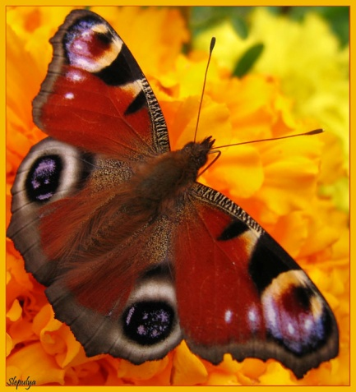
Бабочка-шоколадница Второе название этого чешуекрылого – крапивница. Первое название (шоколадница) бабочка получила из-за своего окраса. Крылья бабочки коричнево-оранжевого цвета, по краю которых расположена кайма из бледно-голубых пятнышек в виде полумесяца. Они придают насекомому особо нарядный вид. А второе (крапивница) - потому что кормовым растением данной бабочки является исключительно крапива. Самцы по окрасу мало отличаются от самок. Яйца откладывают те бабочки, которым удалось перезимовать. Для этого они забиваются в щели, часто зимуют в подвалах, на чердаках домов, а также в пещерах. Яйца (бледно-желтого цвета) бабочка откладывает в зарослях крапивы на нижней стороне листочка (по 200-300 штук).Гусеницы имеют темную, почти черную окраску, вдоль тела проходят желтые полосы. До своего окукливания они не расползаются далеко друг от друга и интенсивно поглощают листья крапивы. Как только гусеницы набирают достаточно питательных веществ, начинается третья стадия жизни бабочки – куколка. Гусеничка плетет вокруг своего тела кокон и находится в нем до формирования бабочки. Висит куколка вниз головой. Коконы этих бабочек часто можно увидеть на стенах домов и на заборах. Продолжительность жизни этих красавиц варьирует от нескольких недель до нескольких месяцев. Дело в том, что за лето образуется несколько поколений бабочек. Некоторые из них зимуют в укромных местах, а затем живут все лето, откладывая яйца.
ИКТ
Презентации:
«Лекарственные растения», «Откуда хлеб пришел».
Экспериментируем
Опытно-экспериментальная деятельность с песком и водой:
«Песок»
Цели: познакомить детей со свойствами песка; обучать навыкам проведения лабораторных опытов.
Задачи: закрепить умения работать с посудой, соблюдать меры безопасности, развивать наблюдательность детей, умения сравнивать, анализировать, устанавливать причинно-следственные зависимости и делать выводы; активизировать и обогащать словарный запас существительными, прилагательными и глаголами по теме занятия; развивать социальные навыки- умение работать в паре.
Материалы и оборудование: сухой чистый песок, большой плоский лоток, подносы, вода, стаканчики, палочки, воронка и пустая полиэтиленовая емкость, увеличительные стекла, тертый цветной мел, пластиковые контейнеры для смешивания песка и мела, пластиковые ложечки, клей ПВА, кисточки, картон.

Ход занятия:
Педагог: ребята к нам в сад пришло письмо от Чебурашки. (Показывает письмо) Он пишет, что ему подарили Золотую рыбку. В аквариум Чебурашка налил воды из реки. С водой попал мелкий мусор, бумажки, палочки. Чебурашка просит подсказать ему, как очисть воду в аквариуме.
Выслушивает предложения детей.
Эксперимент 1.
Педагог: Ребята, есть метод очистки воды, который используют в очистных сооружениях- это очистка песком. Возьмем воронку, поместив в нее песок и будем медленно выливать заранее приготовленную воду, примерно такую же, какая была у Чебурашки. (В нее мы положим бумажки мелкие палочки).
Что происходит с водой?
Где остается мусор?
Ответы детей: (мусор остается наверху песка, а вода проходит сквозь него)
Педагог: сделаем вывод- Что делает песок с водой?
Ответы детей: (песок водопроницаем, может пропускать воду и очищать ее)
Педагог: мы посоветуем Чебурашке таким же образом очистить воду в аквариуме.
Эксперимент 2.
Педагог: возьмите емкости с песком и медленно высыпайте на поднос, при этом не забывайте о мерах безопасности (нельзя дуть на песок). Возьмем увеличительные стекла и рассмотрим из чего состоит песок. На что похожи песчинки? Какой они формы? Какого цвета?
Как высыпается песок? На что похоже его движение? Какой звук вы слышите, когда струится песок? Где применяется такое движение песка?
Ответы детей -(песочные часы)
Ответы детей (песок состоит из маленьких песчинок, он сыпучий, легкий, желто- оранжевый)
Педагог показывает песочные часы: огромные песочные часы использовали люди в древности. Сейчас песочные часы используют в медицине для определения длительности процедур – прогревания.
Педагог: возьмем палочки и нарисуем что-нибудь на песке, затем слегка встряхнем поднос. Что вы видите на песке?
Ответы детей: (на сухом песке рисунок не сохраняется, тк песчинки разлетаются)
Педагог: посмотрите на модель «сухих песчинок». Они могут стоять друг от друга на любом расстоянии.
Педагог: А теперь представим, что мы песчинки, встанем все вместе будем выполнять движения:
«А часы идут тик так, тик-так, в доме кто умеет так?
Это маятник в часах отбивает каждый такт.
А в часах сидит кукушка, у нее своя избушка,
Прокукует птичка время, снова спрячется за дверью.
Стрелки движутся по кругу, Не касаются друг друга,
Повернемся мы с тобой против стрелки часовой.
А часы идут, идут, иногда вдруг отстают.
А бывает, что спешат, словно убежать хотят,
Если их не заведут, то они совсем встают.»
Эксперимент 3.
Педагог: В емкости с песком налейте воду из стаканчиков и размешайте песок ложечками. Какой стал песок? (мокрый, липкий)
Когда песок намокнет, воздух между гранями каждой песчинки исчезает, мокрые грани песчинок слипаются и держат друг друга. Если же в мокрый песок добавить цемент, то высохнув, песок свою форму не потеряет и станет твердым, как камень. Вот так песок работает в строительстве домов. Что вы летом делаете из песка? (крепости, куличики)
Возьмите палочки и нарисуйте что-нибудь на мокром песке. Встряхните емкость с мокрым песком. Исчез ли рисунок? Почему он сохранился на мокром песке?
Ответы детей: (мокрые песчинки слиплись и удерживают рисунок)
Эксперимент 4
Педагог: смешайте в емкости с сухим песком измельченный цветной мел. Что получилось?
Ответы детей (мел окрасил песок, песок стал того цвета, что и мел)
Выводы: педагог предлагает вспомнить с какими свойствами песка познакомились, обращая внимание на модели.
Заключительная часть
Педагог предлагает нарисовать картинку цветным песком.
Для этого предлагается картон, кисточки и клей ПВА, которым обводится заранее нарисованный трафарет цветка и заполняется цветным песком
Дети выставляют готовые работы
«Вода»
Цели:
- Познакомить детей со свойствами воды (прозрачность, не имеет вкуса и запаха, цвета, вода растворитель, вода текучая).
- Развивать навыки проведения лабораторных опытов:
закреплять умение работать с прозрачной посудой: стаканчиками, палочками;
закреплять умение работать с незнакомыми растворами, соблюдать при этом необходимые меры безопасности.
- Пробуждать интерес к опытам, развивать наблюдательность, наглядно-действенный вид мышления.
- Развивать любознательность, умение рассуждать и высказывать свое мнение.
Опыт №1
“У воды нет вкуса"
Знаете ли вы вкус соли, сахара, лимона, лука? Вам хорошо знаком вкус яблок, картошки, помидора, хлеба, торта. Попробуйте воду в стакане на вкус. Можно ли назвать воду соленой, горькой, сладкой, кислой? Ни один из знакомых вкусов нельзя отнести к воде.
Вывод: вода не имеет вкуса.
Опыт №2
“У воды нет запаха”
Когда мама печет пирожки и булочки, аппетитный запах вы почувствуете за дверями квартиры. Тонкий аромат издают цветы, духи. А понюхайте воду, чем она пахнет?
Вывод: вода не имеет запаха.
Опыт №3
“Вода жидкая, может течь”
Предложить детям перелить воду из одного ёмкости в другой. Задать вопрос: “Льется вода? Почему?”.
Вывод: вода жидкая, льется, течёт
Опыт №4
"Имеет вода цвет".
Перед детьми стоят два стакана: один с водой, другой - с молоком. Положить по очереди синюю полоску. В каком стакане видна полоска, а в каком - нет? Почему? Перед нами молоко и вода, в воде мы видим полоску, а в стаканчике с молоком - нет.
Вывод: вода прозрачная, а молоко - нет.
Опыт №5
"Какого цвета вода? ".

На столе лежат цветные полоски бумаги. С их помощью мы определи цвет воды. Приложили и сравнили цвет воды и цвет каждой полоски.
Можно ли сказать, что вода синяя? Зеленая? Желтая? Красная? (Нет. Цвет воды не совпадает ни с одной из полосок).
Как видите, вода не окрашена ни в один из этих цветов. Какой же цвет воды?
Опыт №6
«Снег – это тоже вода. Видоизменения воды».

Приносим стаканчики со снегом(лед). На улице мороз, в комнате тепло. Снег тает -его становится меньше, а воды больше. Вода вначале холодная, а через некоторое время теплеет. Снег, лед, сосульки тают в комнате от тепла, превращаются в воду.
Вывод: когда тепло снег тает и превращается в воду.
Опыт №7
"Вода не имеет цвета, но её можно покрасить".
Налить в стаканы воду. Какого цвета вода? (У воды нет цвета, она прозрачная). Воду можно подкрасить, добавив в неё краску. (Дети наблюдают за окрашиванием воды). Какого цвета стала вода? (Красная, синяя, жёлтая, красная). Цвет воды зависит от того, какого цвета краску добавили в воду.
Вывод: Вода легко окрашивается в любой цвет.
Опыт №8
" Вода – растворитель».
Насыпь в один стакан с водой соли, а в другой – пару таблеток активированного угля. Помешай воду. Что можно заметить? О чем говорит этот опыт? (Вода растворила кристаллы соли а таблетки угля легли на дно).
Вывод: Вода - растворитель, но не все вещества в ней растворяются.
Опыт №9
"Тонет, не тонет".

Для опыта необходима ванночка с водой, различные по весу предметы. Опустить в воду предметы по очереди. Что произошло? Некоторые предметы утонули, а некоторые всплыли. Это зависит от веса предмета. Вывод-Вода выталкивает более легкие предметы.
В процессе экспериментирования дошкольник получает возможность удовлетворить присущую ему любознательность, почувствовать себя учёным, исследователем, первооткрывателем.
Игры
Подвижные игры:
«Съедобное – не съедобное», «Что в корзинку мы берем?»
Дидактические игры:
«Узнай по описанию», «Вершки-корешки».
Речевые игры:
«Загадай – мы отгадаем».
Сюжетно-ролевые игры:
«Моряки», «В кафе», «Турбюро».
Речевое развитие
- Обогащение словарного запаса по данной теме.
Существительные: лето, жара, солнце, солнцепек, пляж, загар, купание, отдых, гроза, радуга, молния, хлеб, злаки, пшеница, рожь, колос, сноп, хлебороб, комбайн, мельник, мука, пекарь, тесто, булка, сдоба, мак, колокольчик, ромашка, лютик, кашка, клевер, купальница, незабудка, охрана, природа.
Прилагательные: жаркий, прохладный, холодный, теплый, дождливый, солнечный, радостный, золотой, усатый, тяжелый, белый, свежий, ржаной, вкусный, сдобный, красивый, нежный, душистый, алый, лиловый, белоснежный, золотистый, розовый, голубой, редкий.
Глаголы: отдыхать, загорать, купаться, играть, кататься, ходить, ездить, летать, растить, ухаживать, убирать, молоть, месить, печь, рвать, уничтожать, охранять, нюхать, рисовать.
- Составление рассказов по картине, серии сюжетных картин, описательных рассказов по плану.
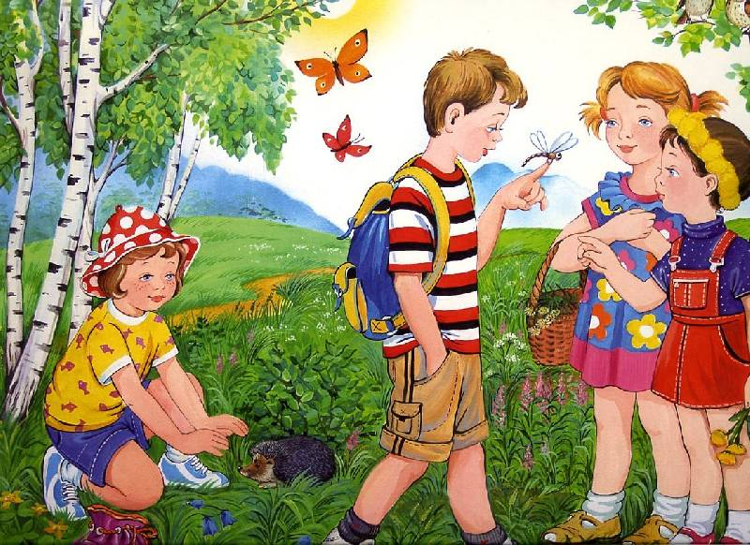
Составление рассказа (предложений) по картине

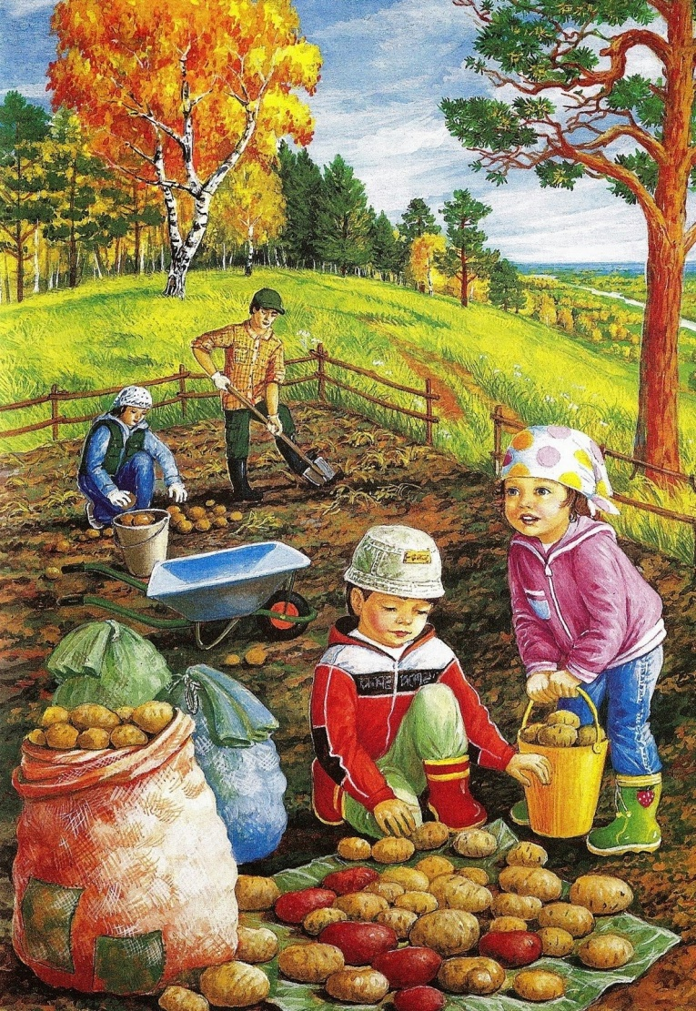
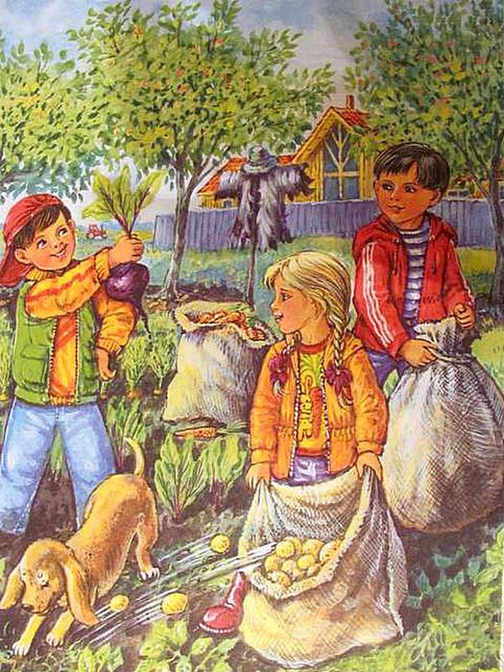

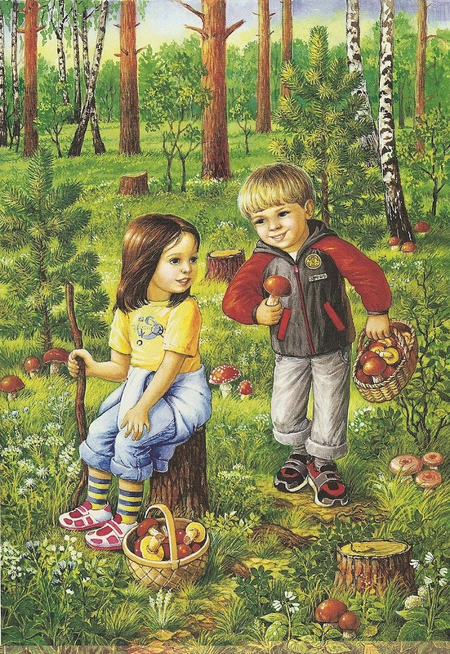
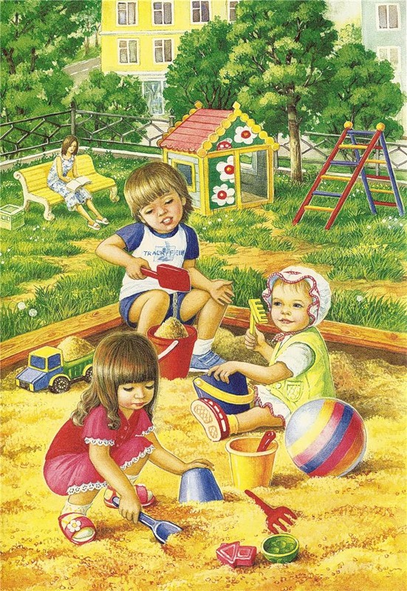

Составление рассказа по серии сюжетных картинок

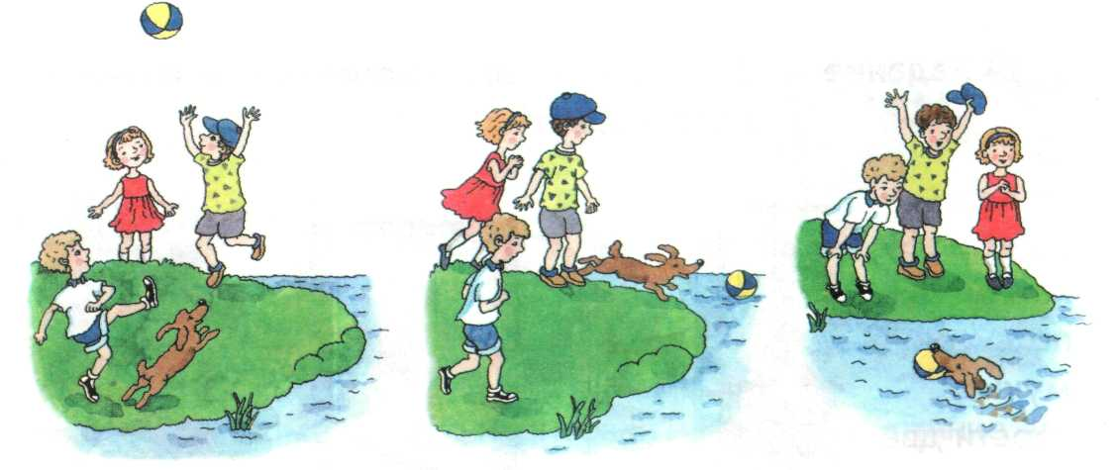

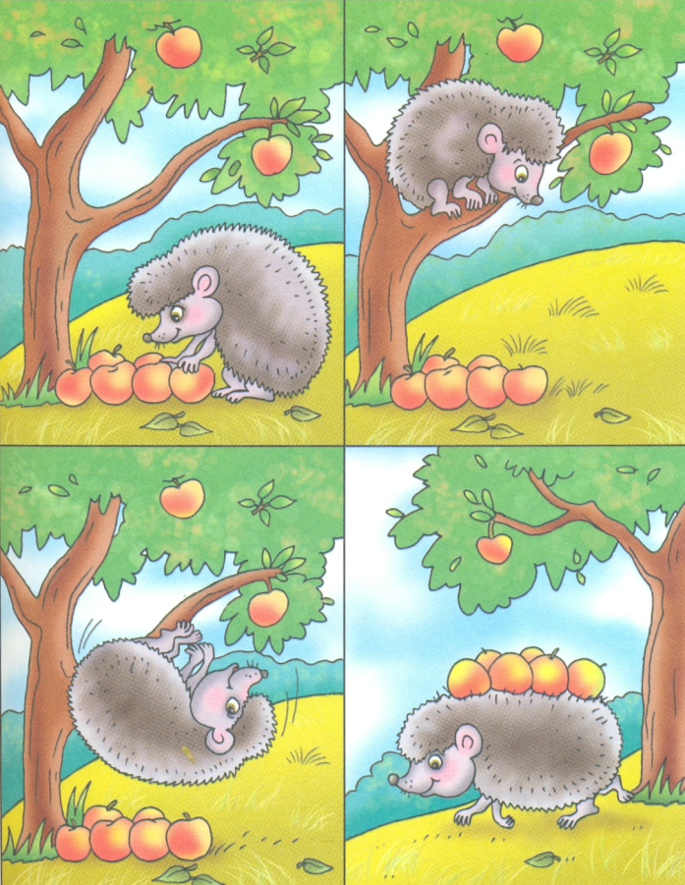
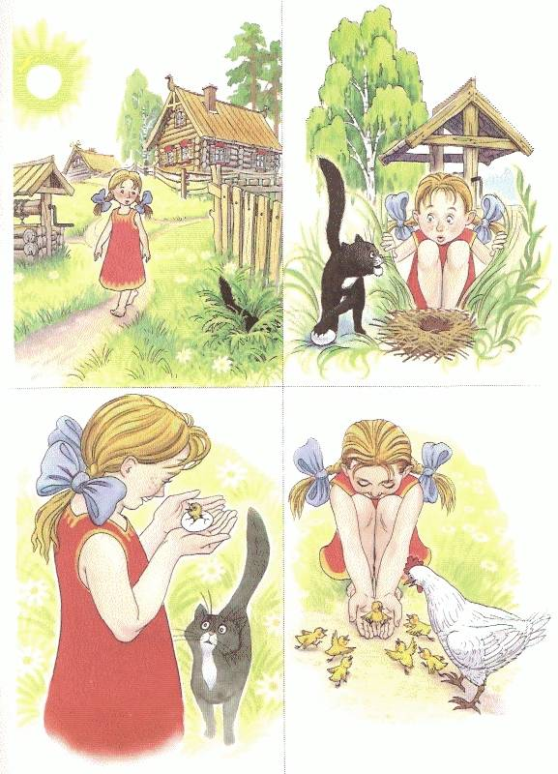

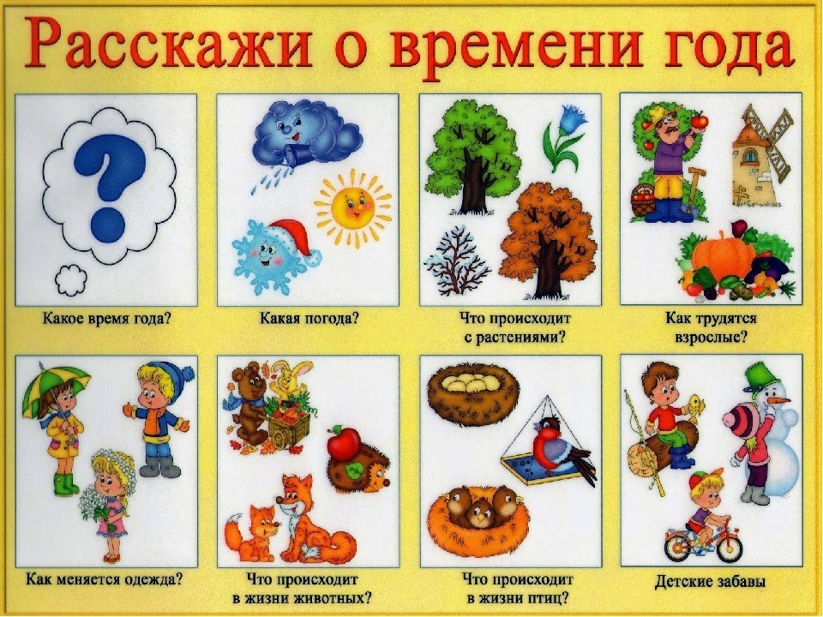
Составление рассказа по плану

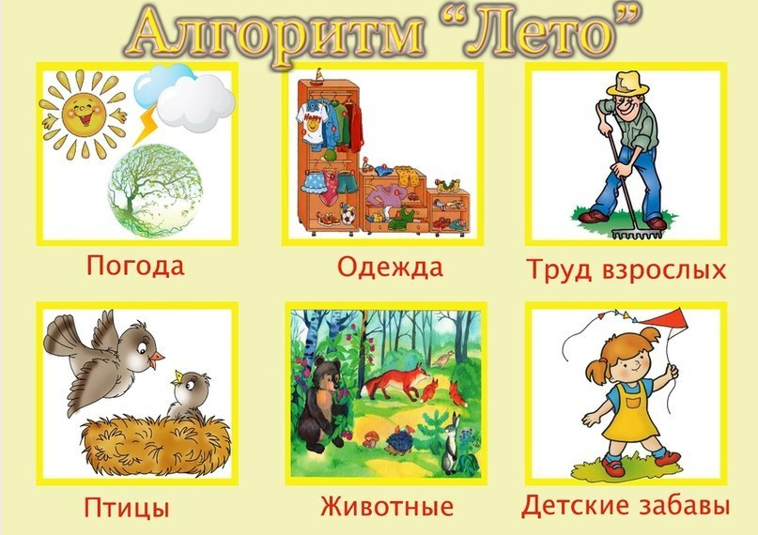

- Рассматривание иллюстраций и чтение художественных произведений: «Цветик – семицветик» В. Катаева; «Про мимозу» С. Михалкова; «Где обедал воробей?» С. Маршака; «Про ёжика Вовку» и др.
- Чтение и заучивание стихотворений о лете.
- Составление и отгадывание загадок о лете.
- Кукольный театр (инсценировки): «Спор овощей», «Колобок».
Взаимодействие с родителями
Стенгазета :
«Вот оно какое наше лето!»
Сообщение «Полевой цветок» (на выбор)
Составление рассказа на тему «Самое яркое летнее впечатление».
ЗАКЛЮЧИТЕЛЬНЫЙ
Фотовыставка:
«Лето – маленькая жизнь»
Открытый показ НОД
«Маленькие экспериментаторы»
Презентация проекта

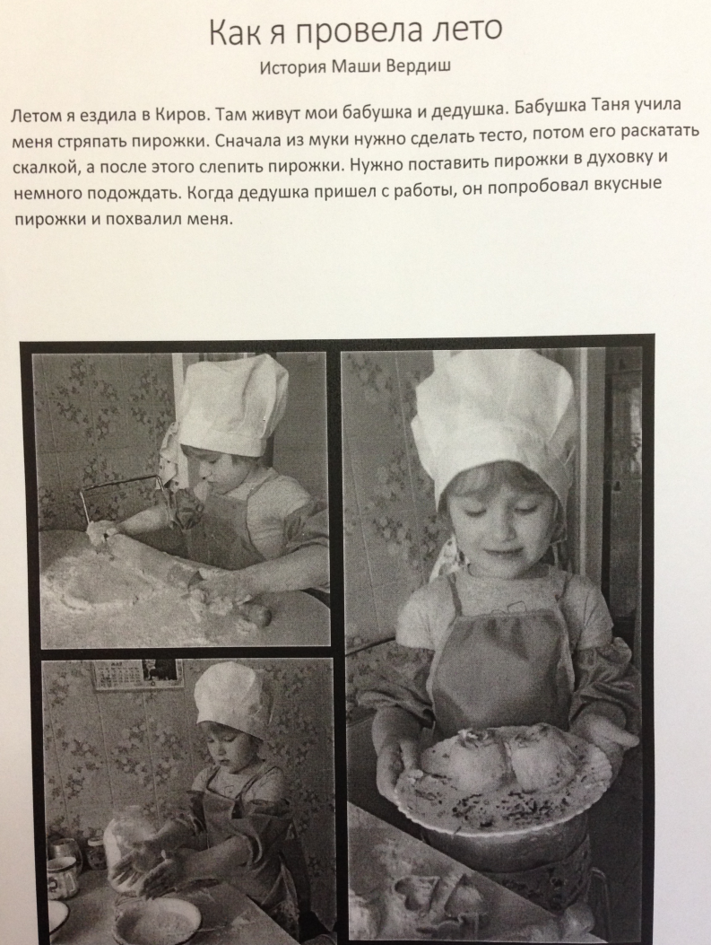
Фото приложение

